Внимание – пожарная безопасность в отопительный сезон!

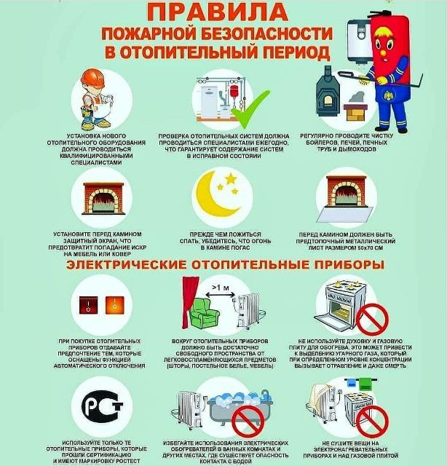
Одна из наиболее частых причин возникновения пожаров в жилых домах в период отопительного сезона – это неисправные системы обогрева, неправильное размещение и установка отопительного оборудования, а также неправильная эксплуатация печей.
Для того, чтобы холодными вечерами в вашем доме были не только тепло, но и безопасно, необходимо соблюдать следующие правила:
НЕ ОСТАВЛЯЙТЕ без присмотра топящиеся печи, зажженные керосинки, керогазы, примусы, включенные электронагревательные и газовые приборы.
НЕ ДОПУСКАЙТЕ одновременного включения в электросеть нескольких мощных потребителей электроэнергии (электроплита, электрокамин, чайник и др.), вызывающих перегрузку электросети.
СЕРЬЕЗНУЮ ОПАСНОСТЬ представляет использование нестандартных самодельных отопительных приборов.
СЛЕДИТЕ за исправностью всех электробытовых приборов.
НЕДОПУСТИМО оставлять включенными газовые приборы без присмотра. Над газовой плитой нельзя сушить белье,
НЕЛЬЗЯ: при наличии запаха газа в квартире включать электроосвещение, зажигать спички, курить, применять открытый огонь. В этом случае необходимо немедленно вызвать аварийную службу газа и до ее прибытия тщательно проветрить помещения.
Открывая кран газопровода, следует проверить, закрыты ли краны у газовых приборов. Перед тем, как зажечь газовую горелку, нужно зажечь спичку, а затем открывать кран горелки.
НЕ ДОПУСКАЙТЕ отогревание замерзших труб паяльной лампой или факелом.
Не оставляйте детей дома одних, когда горит газовая плита, топится камин, печь или включены электроприборы.
ПРИ ИСПОЛЬЗОВАНИИ ОТОПИТЕЛЬНЫХ ПРИБОРОВ запрещено пользоваться электропроводкой с поврежденной изоляцией.
НЕ УСТАНАВЛИВАЙТЕ электронагревательные приборы вблизи сгораемых предметов.
НЕ ЗАБЫВАЙТЕ, уходя из дома, выключать все электронагревательные приборы. НЕ ПРИМЕНЯЙТЕ для розжига печей бензин, керосин, и другие легковоспламеняющиеся жидкости.
СЛЕДИТЕ за расстоянием от топочного отверстия печи до мебели, постелей и других сгораемых приборов. Это расстояние должно быть не менее 1,25 м.
НЕ ЗАБЫВАЙТЕ очищать от сажи дымоходы перед началом отопительного сезона и через каждые три месяца в течение всего отопительного сезона.
НЕ ПОЛЬЗУЙТЕСЬ печами, имеющими трещины, неисправные дверцы, недостаточные разделки от дымоходов до деревянных конструкций стен, перегородок перекрытий.
НЕ ЗАБЫВАЙТЕ: для отвода дыма следует применять строго вертикальные дымовые трубы без уступов. Толщина стенок дымовых каналов из кирпича должна быть не менее 120 мм.
ПОЗАБОТЬТЕСЬ о том, чтобы около печи был прибит предтопочный лист (размером не менее 70x50 см).
Уважаемые жители!
В СЛУЧАЕ ПОЖАРА ИЛИ ПОЯВЛЕНИЯ ДЫМА НЕМЕДЛЕННО СООБЩИТЕ В ПОЖАРНУЮ ОХРАНУ ПО ТЕЛЕФОНУ 112, УКАЗАВ ТОЧНЫЙ АДРЕС.
До прибытия пожарной охраны примите меры к эвакуации людей и имущества; приступите к тушению имеющимися средствами (водой, песком, огнетушителем, одеялом или другой плотной тканью).
В случае загорания изоляции электропроводов необходимо сначала отключить сеть, а затем приступить к тушению.
Керосин, бензин и другие легковоспламеняющиеся жидкости тушить водой нельзя: они легче воды и, всплывая на поверхность, будут продолжать гореть. При горении этих жидкостей для тушения можно использовать одеяло, плотную ткань или песок
При обнаружении пожара в квартире дома повышенной этажности откройте ящик пожарного крана на этаже, проложите рукавную линию со стволом к очагу пожара, откройте вентиль, нажмите кнопку дистанционного пуска насоса-повысителя и направьте струю воды на огонь.
При задымлении здания необходимо: включить противодымные устройства (дымовой люк, вентиляторы), плотно закрыть дверь квартиры и, в случае поступления дыма через неплотности, выйти на балкон, лоджию, а при их отсутствии - эвакуироваться из дома по незадымляемой лестничной клетке.
ПОМНИТЕ! Безусловное выполнение противопожарных мероприятий значительно уменьшает риск пожара в вашем доме.

